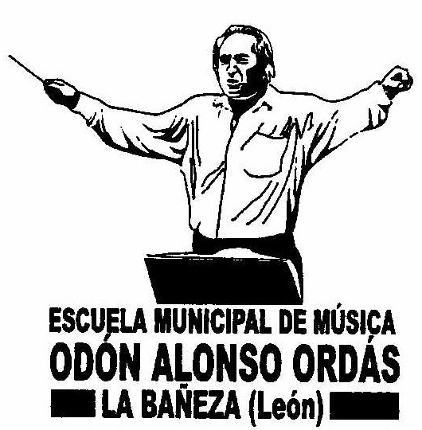

PLAZO DE MATRÍCULA
CURSO 2026-2027

DEL 1 AL 15 DE SEPTIEMBRE

Matrículas e información en la Escuela Municipal de Música
C/Los Carteros, n.º 2. Teléfono 987 64 45 46
Horario. De 9:00 a 14:00 horas.
A través de la página www.aytobaneza.es

ESPECIALIDADES:

Música y Movimiento (desde 3 años, debiendo cumplir los 4 hasta el 31-12-2026)
Lenguaje Musical (obligatorio) a partir de 8 años.

INSTRUMENTOS:

Clarinete, Flauta travesera, Saxofón, Guitarra, Piano, Violonchelo, Trompeta, Fliscorno, Trompa, Trombón, Bombardino, Tuba. Percusión.

AGRUPACIONES: Coro Infantil (a partir de 6 años) Mini Banda.





Concejalía de Escuelas Municipales.

